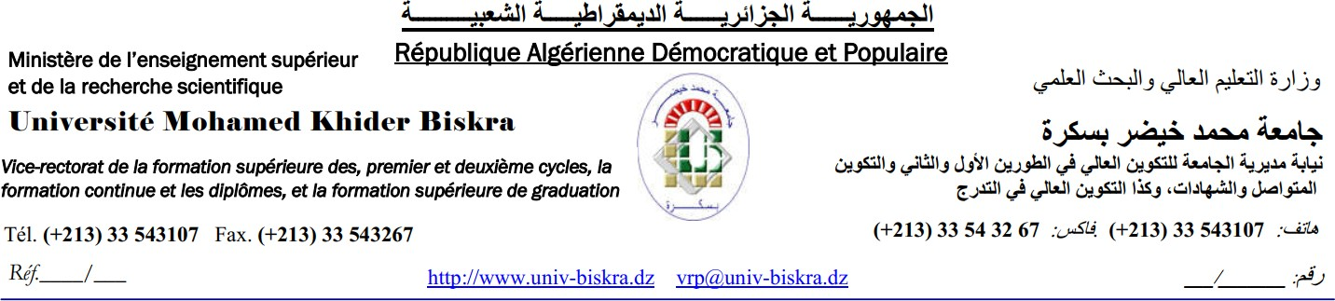

بسكرة في 20اكتوبر2022

إعلان لتسجيل الأفكار في إطار مشروع شهادة جامعية – مؤسسة ناشئة
للسنة الجامعية2023/2022

في إطار مشروع شهادة جامعية مؤسسة-ناشئة الذي يهدف إلى تشجيع طلبة السنوات النهائية في مستوى الليسانس والماستر على انجاز مشاريع تخرج مبتكرة تسمح لهم بتحويلها إلى مؤسسات ناشئة وخوض مجال الأعمال، تفتح جامعة بسكرة الباب لاستقبال أفكار طلبة السنة الثالثة ليسانس والثانية ماسترالتي يرون إمكانية إنجازها في هذا الاطار.

سيتم عرض المشاريع المقترحة على لجنة من المختصين في المقاولاتية وإدارة المشاريع والمجالات العلمية للمشاريع لانتقاء الملائمة منها واحتضانها ومرافقتها لبلوغها عالم المؤسسات والأعمال.

ندعو الطلبة المعنيين لإدخال اقتراحاتهم على الرابط التالي في الفترة من 20 إلى 27 أكتوبر:

https://docs.google.com/forms/d/e/1FAIpQLSftoNfQMRXKqIsOrKzZJrRaLuGH39yhTL3pNURibPKKnXwu2w/viewform?usp=pp_url

ملاحظات هامة:
- يرجى التفكير جيدا في الفكرة وإمكانية نجاحها
- يستحسن عرض الفكرة على أساتذة في التخصص لتلقي النصح واحتمال تبنيها في اطار مشاريع التخرج،
- نشجع على المشاريع متعددة التخصصات شريطة وجود مهام واضحة وكافية لكل أعضاء الفريق.

